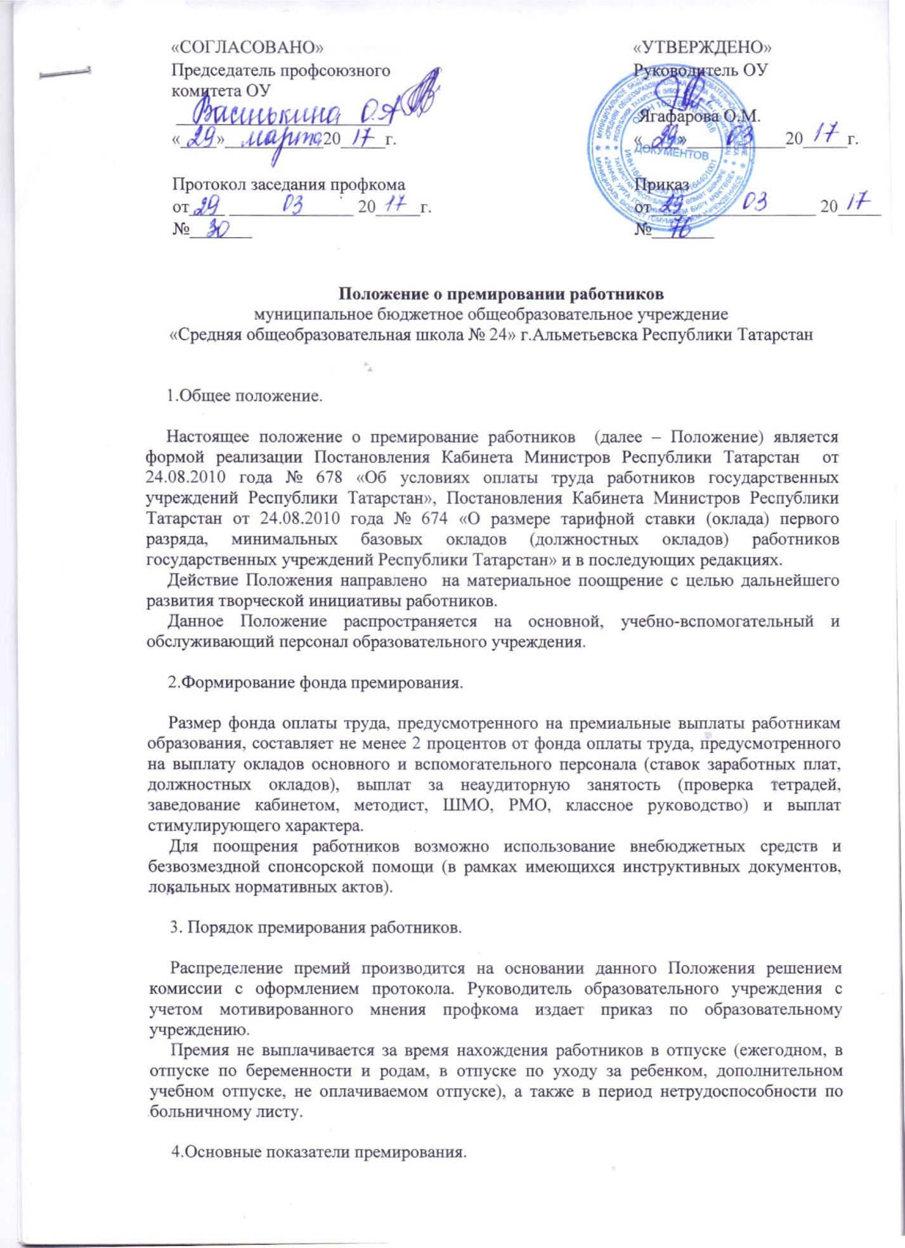Обязательные разовые премиальные выплаты работникам, относимых к основному персоналу за счет 2 % фонда премирования:
4.1. Обязательные разовые премиальные и поощрительные выплаты работникам профессиональных квалификационных групп общеотраслевых профессий рабочих и общеотраслевых должностей руководителей, специалистов и служащих:
- выплачивать работникам при увольнении по собственному желанию впервые после достижения пенсионного возраста, либо приобретения права на досрочную трудовую пенсию по старости, при стаже работы 10 и более лет в данной организации, материального вознаграждения в размере должностного оклада;
-юбилярам (женщины – 50 и 55 лет,60 лет,65 лет,70 лет, мужчины-50 и 60 лет,65 лет,70 лет) материальное вознаграждение в размере 1000 рублей;
-получение знаков отличия Республики Татарстан, Российской Федерации – в размере 2000 рублей;
-получение благодарственных писем, грамот, наград муниципального – 1000 рублей, республиканского – 1500 рублей, федерального уровней – 2000 рублей;
-за особые успехи в работе, отмеченные благодарностями администрации ОУ, УО, оформленные приказом – 1000 рублей;
4.2. За качественное выполнение функциональных обязанностей (размер материального вознаграждения в Приложении 1):
-результаты ГИА (качество 80-100 баллов);
-успешная сдача ГИА на начальной, средней, старшей ступени обучения (ЕГЭ, ОГЭ, ВПР) (100% успеваемость);
-подготовка учащихся к ГИА и учащихся группы риска;
-своевременное и качественное предоставление отчетности, качественное ведение документации по работе с учащимися выпускных 9,11 классов;
-организация ОГЭ, ЕГЭ, ЕРТ в ППЭ ОУ (руководитель, помощник руководителя, тех.специалист, организатор в аудитории, организатор вне аудитории);
-*наличие победителей олимпиад муниципального (независимо от количества), республиканского, федерального (за каждого), а именно участник, призер, победитель;
-своевременное и качественное заполнение электронного журнала (по результатам еженедельного мониторинга);
-*подготовка и проведение общешкольных, муниципальных, республиканских, федеральных, международных мероприятий социокультурного, спортивного и др.характера на базе ОУ;
-*участие обучающихся и воспитанников в общешкольных, муниципальных, республиканских, федеральных, международных мероприятиях методического, социокультурного, спортивного и др.характера;
-*личное участие в муниципальных, республиканских, федеральных, международных мероприятиях методического, социокультурного, спортивного и др.характера;
-*участие в профессиональных конкурсах, Грантах на муниципальном, республиканском, федеральном уровнях («Учитель года», «Классный руководитель года», «Лучший педагог дополнительного образования», «Наставник года» и др.);
-*научно-практическая деятельность – научное сообщество учащихся, научно-практические конференции, научные форумы, мастер-классы (общешкольный, муниципальный – победитель, призер; республиканский, федеральный, международный уровни – участник, победитель, призер), внедрение новых технологий, авторских программ, участие в федеральных и республиканских экспериментальных проектах;
-ведение и оформление документации (протоколы педагогического Совета, совещаний при директоре);
-организация горячего питания (90-100%);
-участие в конкурсах и мероприятиях по профсоюзной линии муниципального, республиканского, федерального уровней при непосредственной активной инициативе председателя первичной профсоюзной организации;
-работа по профориентации;

* - очное участие
4.3. Младший обслуживающий персонал премируется за:
-выполнение функций, не входящих в должностные обязанности;
-содержание территории в соответствии с требованиями СанПиН, качественная уборка помещений;
-активное участие в ликвидации последствий внештатных ситуаций;
-оперативность выполнения заявок по устранению технических неполадок;
4.4. Выплата премии не производится сотрудникам, увольняемым по следующим основаниям:
-несоответствие занимаемой должности;
-недостаточная квалификация, подтвержденная результатами аттестации;
-неоднократное неисполнение без уважительных причин должностных обязанностей;
-однократное грубое нарушение трудовой дисциплины;
-отсутствие на работе без уважительных причин (прогул);
-появление на службе в состоянии алкогольного, наркотического или иного токсического опьянения;
-совершение хищения по месту работы;
-нарушение требований по охране труда, если это нарушение повлекло за собой тяжкие последствия;
-предоставление подложных документов или заведомо ложных сведений при заключении трудового договора;
4.5.Сотрудники, на которых за совершение дисциплинарного проступка наложено дисциплинарное взыскание, не подлежат премированию в течение срока действия дисциплинарного взыскания.

5. Заключение.

5.1. Общая сумма премии, выплачиваемой работникам, не должна превышать утвержденного фонда премирования согласно смете.
5.2.Премирование работников образовательного учреждения производится 1 раз в квартал по итогам работы за истекший период. Размеры премий определяется, по распределению ежеквартального материального поощрения, производятся по приказу руководителя учреждения в пределах бюджетных ассигнований на премирование работников учреждения, а также средств, поступающих от приносящей доход деятельности, направленных учреждением на оплату труда работников (в части на премирование), по согласованию с профсоюзным комитетом работников организации.
5.3.Дополнения, изменения данного Положения вносятся по предложению Учредителя образовательного учреждения, администрации, профкома и рассматриваются на общем собрании трудового коллектива.

Приложение 1.
Вид | Размер материального вознаграждения
Увольнение по собственному желанию впервые после достижения пенсионного возраста, либо приобретения права на досрочную трудовую пенсию по старости, при стаже работы 10 и более лет в данной организации | материальное вознаграждение в размере должностного оклада
Юбиляры (женщины – 50 и 55 лет,60 лет,65 лет,70 лет, мужчины-50 и 60 лет,65 лет,70 лет) | материальное вознаграждение в размере 1000 рублей
Получение знаков отличия Республики Татарстан, Российской Федерации | в размере 2000 рублей
Получение благодарственных писем, грамот, наград | муниципального – 1000 рублей, республиканского – 1500 рублей, федерального уровней – 2000 рублей;
За особые успехи в работе, отмеченные благодарностями администрации ОУ, УО, оформленные приказом | до 1000 рублей;
-результаты ГИА (качество 80-100 баллов); | до 3000 рублей;
-успешная сдача ГИА на начальной, средней, старшей ступени обучения (ЕГЭ, ОГЭ, ВПР) (100% успеваемость); | до 2000 рублей;
-своевременное и качественное предоставление отчетности, качественное ведение документации по работе с учащимися выпускных 9,11 классов; | до 1000 рублей;
-организация ОГЭ, ЕГЭ, ЕРТ в ППЭ ОУ | Руководитель – 5000 рублей, помощник руководителя – 3000 рублей, тех.специалист – 2000 рублей - раз в год;  Отв. организатор в аудитории – 300 рублей, организатор в аудитории – 200 рублей, организатор вне аудитории – 100 рублей – по количеству проведенных;
-наличие победителей Всероссийской олимпиады школьников; | муниципального (независимо от количества) – до 500 рублей;  республиканского, федерального (за каждого), а именно участник – 1000 рублей, призер – 2000 рублей, победитель – 3000 рублей;
-своевременное и качественное заполнение электронного журнала (по результатам еженедельного мониторинга); | до 500 рублей
-*подготовка и проведение общешкольных, муниципальных, республиканских, федеральных, международных мероприятий социокультурного, спортивного и др.характера на базе ОУ; | до 1000 рублей
-*участие обучающихся и воспитанников в общешкольных, муниципальных, республиканских, федеральных, международных мероприятиях методического, социокультурного, спортивного и др.характера; | до 1000 рублей
-*личное участие в муниципальных, республиканских, федеральных, международных мероприятиях методического, социокультурного, спортивного и др.характера; | до 1000 рублей
-*участие в профессиональных конкурсах, Грантах на муниципальном, республиканском, федеральном уровнях («Учитель года», «Классный руководитель года», «Лучший педагог дополнительного образования», «Наставник года» и др.) | до 5000 рублей
-*научно-практическая деятельность – научное сообщество учащихся, научно-практические конференции, научные форумы, мастер-классы (общешкольный, муниципальный – победитель, призер; республиканский, федеральный, международный уровни – участник, победитель, призер), внедрение новых технологий, авторских программ, участие в федеральных и республиканских экспериментальных проектах | до 2000 рублей
-ведение и оформление документации (протоколы педагогического Совета, совещаний при директоре) | до 500 рублей
-организация горячего питания (90-100%) | до 1000 рублей (раз в год)
-участие в конкурсах и мероприятиях по профсоюзной линии муниципального, республиканского, федерального уровней при непосредственной активной инициативе председателя первичной профсоюзной организации. | до 1000 рублей

